Porter’s Five Forces

Das Five Forces Modell ermöglicht eine Branchenstrukturanalyse. Es basiert auf der Idee, dass Attraktivität und Rentabilität einer beliebigen Branche von fünf Wettbewerbskräften bestimmt werden
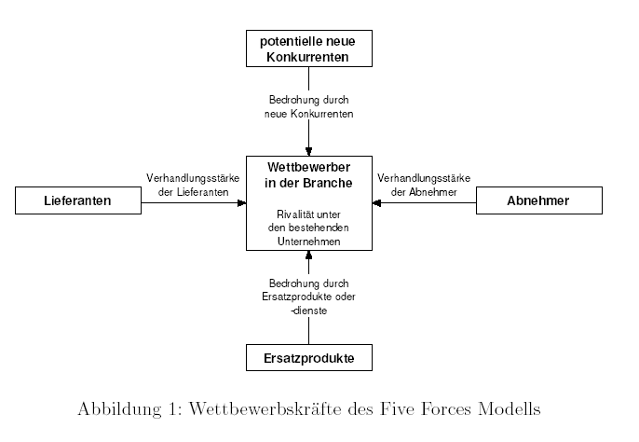
Die fünf Kräfte wirken sich auf die Branchenrentabilität aus, weil sie die Preise, Kosten und den Investitionsbedarf der Unternehmen in der Branche bestimmen.
Jede Wettbewerbsstrategie sollte somit das Ziel haben die fünf Kräfte so zu beeinflussen, dass eine bessere Wettbewerbsposition für das Unternehmen entsteht.

Verhandlungsstärke der Lieferanten
Die Macht der Lieferanten ist dann groß, wenn:
• wenige große Lieferanten die Branche dominieren,
• Substitutionsgüter nicht vorhanden sind,
• Wechseln zu einem anderen Lieferanten mit hohen Kosten verbunden ist,
• die Lieferanten glaubwürdig mit Vorwärtsintegration drohen können,
• die Branche kein wichtiger Kunde der Lieferanten ist.
Allgemein kann man sagen, je wichtiger die Lieferanten für die Branche bzw. je unwichtiger die Branche für die Lieferanten desto größer ist die Macht der Lieferanten.

Verhandlungsmacht der Abnehmer
Die Verhandlungsmacht der Abnehmer wirkt sich auf die Preise aus, die Unternehmen verlangen können, sowie auf die Kosten und Investitionen, da mächtige Kunden einen aufwendigen Kundendienst verlangen.
Prinzipiell, die Abnehmer können Druck ausüben, wenn:
• sie große Mengen einkaufen,
• die Produkte Standard- bzw. undifferenzierte Produkte sind,
• die Käufer selbst geringe Margen haben (und somit preissensitiv sind),
• das Produkt für die Käufer unbedeutend ist,
• das Produkt dem Käufer keine Einsparungen bringt,
• die Käufer das Produkt selbst herstellen können,
• die Käufer rückwärts integrieren können.

Bedrohung durch neue Konkurrenten
Das Auftreten neuer Konkurrenten in einer Branche kann für die bereits vorhandenen Unternehmen negative Auswirkungen haben. Es kann zu Preissenkungen am Markt kommen und bei bestehenden Unternehmen können Mehrkosten (Abwehrinvestitionen) entstehen.
Die Bedrohung durch neue Konkurrenten hängt von den vorhandenen Hindernissen ab:
• Economies of Scale,
• Produktdifferenzierung & Markenidentifikation,
• hoher Kapitalbedarf,
• Kostenvorteile der eingesessenen Unternehmen (Patente, staatliche Subventionen, Zugang zu Rohmaterialien, . . . ),
• Eingeschränkter Zugang zu Vertriebskanälen,
• Staatliche Eingriffe (z.B. Genehmigungspflicht).

Bedrohung durch Ersatzprodukte und -dienste
Die Bedrohung durch Ersatzprodukte und -dienste ist gegeben, wenn es wirtschaftlich attraktiv ist Substitutionsprodukte herzustellen oder Ersatzdienste anzubieten.

Rivalität unter den bestehenden Unternehmen
Die Rivalität unter den in der Branche aktiven Unternehmen ist groß, wenn:
• viele Unternehmen (ähnlicher Größe und Macht) in der Branche aktiv sind,
• die Branche langsam wächst, wodurch Kämpfe um Marktanteile zwischen expansionsorientierten Unternehmen angeheizt werden,
• Produktdifferenzierung fehlt,
• Fixkosten hoch sind oder das Produkt leicht verderblich ist (Lagerung teuer oder unmöglich),
• Austrittshindernisse hoch sind,
• Konkurrenten unterschiedliche Strategien haben.

